**Розміщення конструктивних елементів в монтажному просторі плати**

Однією з головних проблем проектування друкованого вузлу є задача розміщення конструктивних елементів. Нам дана схема електрична принципова, яка описана матрицею зв’язків, а також дано дискретний монтажний простір, який описано матрицею відстаней.

При вирішенні поставленої перед нами задачі потрібно на кожне вакантне посадкове місце розмістити КЕ таким чином, щоб функція якості розміщення була оптимальною. Щоб досягти даної мети потрібно дотримуватитись деяких правил розташування:

* мінімізувати сумарну довжину всіх зєднань, тобто зробити всі провідники максимально короткими, наскільки це можливо, це дасть можливість для прокладки різних варіантів трас
* зменшити кількість довгих з’єднань
* максимально близько розмістити КЕ, що мають найбільше число зв’язків між собою
* виконувати провідники максимально простими

Вихідна схема:

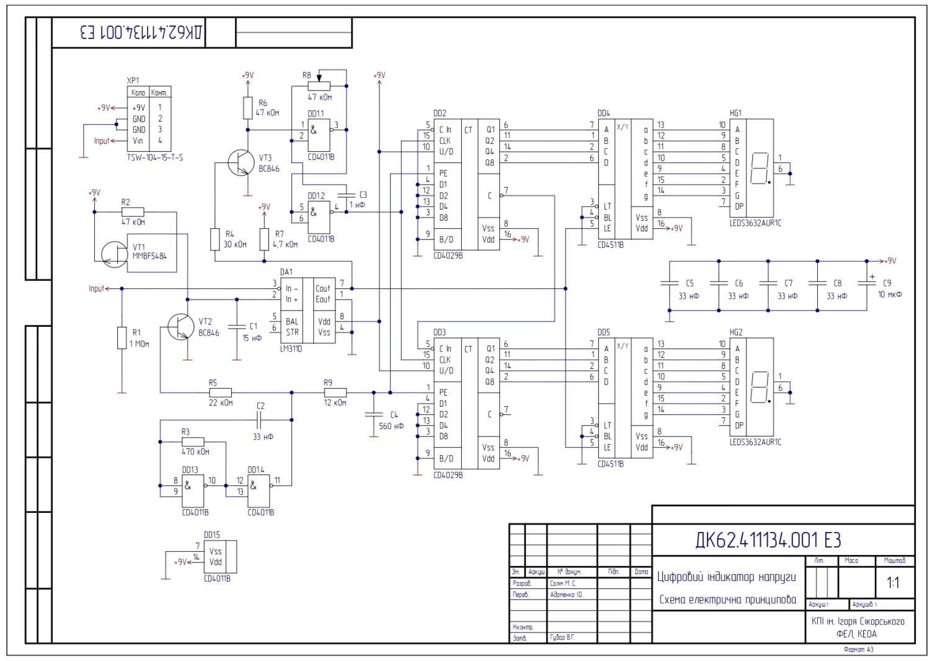*Рис 1. Принципова схема пристрою*

Над вихідною схемою проведемо деякі маніпуляції, що направленні на її спрощення, а саме виключимо маловивідні елементи, такі як R, C, VT і т.д. Шини живлення та “землі” також не будемо враховувати. Ці дії призведуть до зменшемення матриці зв’язків.

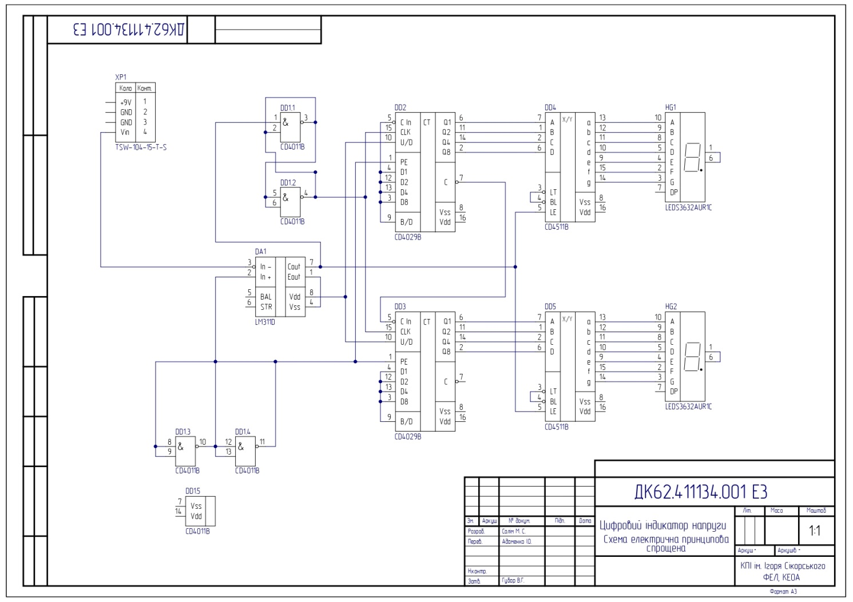

*Рис 2. Спрощена принципова схема*

Нам дана схема, що містить множину елементів:

*X* = {*xp*1, *DD1, DD2, DD3, DD4, DD5, DA1, HG1, HG2*}

та множину посадкових місць: *P* = {*p*1, *p*2, *p*3, *p*4, *p*5, *p*6, *p*7, *p*8, *p*9}



P1 P2 P3



P4 P5 P6



P7 P8 P9

При цьому елемент *xp1* - роз’єм - заздалегідь розміщений в посадкове місце *p7*. Розміщення інших елементів буде виконано за послідовним алгоритмом.

Послідовний алгоритм представляє собою покроковий процес розташування. На кожному наступному кроці вибирається елемент, що має максимальну зв’язність з вже розташованими елементами та розташовується в одну оптимальну вільну позицію при незмінному положенні раніш розміщенних елементів.

При використанні даного алгоритму розміщення КЕ, можна значно зменшити довжину провідників, які з’єднують КЕ між собою.

Опишемо спрощену схему (рис. 2) матрицею зв’язків.

|  |  |  |  |  |  |  |  |  |  |  |
| --- | --- | --- | --- | --- | --- | --- | --- | --- | --- | --- |
|  | **X1** | **DD1** | **DD2** | **DD3** | **DD4** | **DD5** | **DA1** | **HG1** | **HG2** | ***ρ* (*x*)** |
| **X1** | 0 | 0 | 0 | 0 | 0 | 0 | 1 | 0 | 0 | 1 |
| **DD1** | 0 | 0 | 2 | 2 | 1 | 1 | 2 | 0 | 0 | 8 |
| **DD2** | 0 | 2 | 0 | 4 | 4 | 0 | 1 | 0 | 0 | 11 |
| **DD3** | 0 | 2 | 4 | 0 | 0 | 4 | 1 | 0 | 0 | 11 |
| **DD4** | 0 | 1 | 4 | 0 | 0 | 1 | 1 | 7 | 0 | 14 |
| **DD5** | 0 | 1 | 0 | 4 | 1 | 0 | 1 | 0 | 7 | 14 |
| **DA1** | 1 | 2 | 1 | 1 | 1 | 1 | 0 | 0 | 0 | 7 |
| **HG1** | 0 | 0 | 0 | 0 | 7 | 0 | 0 | 0 | 0 | 7 |
| **HG2** | 0 | 0 | 0 | 0 | 0 | 7 | 0 | 0 | 0 | 7 |

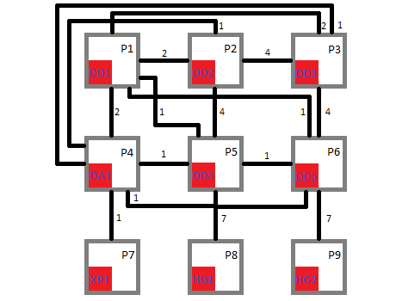

При установці елементів на ДП слід враховувати всі наслідки вибору варіанту їх розташування, тому що від результатів розташування елементів залежать такі параметри друкованого вузлу:

- габарити

- вага

- надійність

- завадостійкість

Вибір кроку розташування ІС на ДП визначається температурним режимом, складністю принципової схеми, параметрами корпусу. При цьому зазор між корпусами не повинен бути меншим **1,25мм**.

Для ефективного використання площі ДП, ІС потрібно розташовувати лінійно-багаторядно. Також допускається їх розташування в шахматному порядку

**Висновок:**

При вирішенні задачі розміщення КЕ на монтажному просторі плати, спрощення матриці зв’язків та використання послідовного алгоритму розміщення КЕ дає можливість максимально просто, оптимально розмістити КЕ, що в подальшому буде добре впливати на основні характеристики ДП, такі як: габарити, вага, надійність і т.д.